FOLTERBILDER IN DER KUNSTSeht, der Mensch
:
- VON STEFAN TRINKS
- -AKTUALISIERT AM -18:07
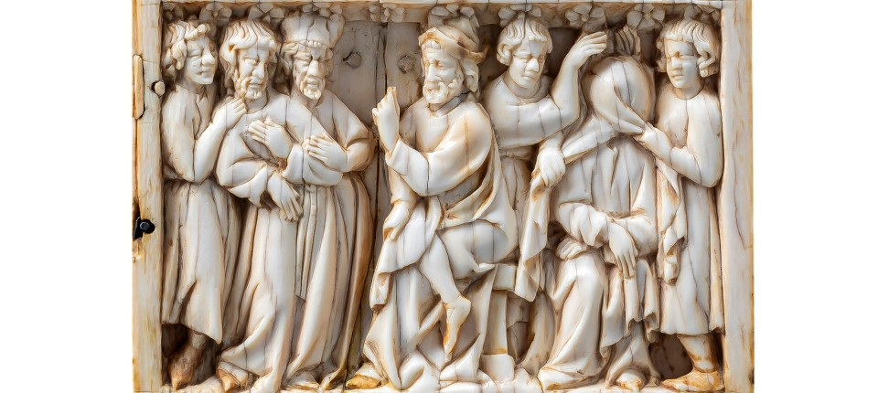
Bildbeschreibung einblenden

Von Pontius zu Putin: Bei den derzeitigen Fällen öffentlich zur Schau gestellter Folter gerät etwas leicht in Vergessenheit – Bildpate stand dafür die brutale Passionsszene des „Ecce Homo“, die bald zwei Jahrtausende alt ist.
- MERKEN
- 5

5 Min.

Der Anblick der fürchterlich zugerichteten, augenscheinlich durch Folter malträtierten Beschuldigten des Anschlags von Moskau vermag selbst abgebrühte Zeitgenossen noch zu schocken. Grün und blau geschlagen, wurde einem von ihnen das Ohr abgeschnitten und in den Mund gestopft, alle drei wurden auf jede erdenkliche Art misshandelt. So erregen sie Mitleid und Entsetzen über die unverhohlene Rohheit Putins und seiner offenbar entmenschten Schergen gleichermaßen.
Eigentlich aber dürfte die öffentliche Zurschaustellung Gefolterter gar nicht mehr überraschen, schon gleich nicht vor Ostern, denn im Bildformular des „Ecce Homo“, in der Einheitsübersetzung der Bibel mit „Seht, der Mensch!“, bei Luther stärker individualisiert, mit Betonung auf der Gottessohnschaft als „Seht, welch ein Mensch!“ übertragen, führt der Statthalter Pilatus den heftig geschlagenen und gegeißelten Christus der Menge vor, um ihn als leidenden Menschen zu zeigen und damit den Vorwurf der Gottesanwärterschaft ad absurdum zu führen.

Stefan Trinks
Redakteur im Feuilleton.
- Folgen

Rasierklingen-Geißeln und Nagelbrettchen
Seit der Darstellung auf der elfenbeinernen Lipsanothek von Brescia aus dem vierten Jahrhundert, mithin seit bald zwei Jahrtausenden, steht da in der Kunst ein abschreckend gefolterter Mensch vor aller Augen, für den sich Künstler aus Gründen der Dramatik und Glaubwürdigkeit – und hier muss nicht einmal an die Gewaltexzesse des Sadomaso-Films „Passion of Christ“ gedacht werden – immer schon interessiert haben. Im Zeigen rohster Gewalt eskalieren die Darstellungen der Passion Christi im fünfzehnten Jahrhundert, als plötzlich Glasscherben und messerscharfe Metallstücke in die Geißelwerkzeuge eingearbeitet wurden, um möglichst tiefe Fleischwunden zu reißen, und Nagelbrettchen mit Neun-Zoll-Metallstiften (jene Länge also, die die Legionäre der Legende zufolge auch bei seiner Kreuzigung verwendeten) Christus unter die Knie gebunden wurden, um sich in die Patella zu bohren und unerträgliche Schmerzen zu verursachen. Das Reißen an den Haaren und Ziehen an den Ohren gehört zu den milderen Details dieser drastischen Passionsszenen zum Mitleiden.
Und selbst wenn ein Künstler wie Hieronymus Bosch mit seiner berühmten Fassung des „Ecce Homo“ von 1475 Christus vergleichsweise wenig bluten lässt, bereiten die fahlgelben und grünen Gesichter der entmenschten Gröler und Einpeitscher im Publikum ähnlich großes Unwohlsein.

Aber auch im scheinbar so zarten Medium des milchweißen Elfenbeins gibt es derbe „Ecce Homo“-Schilderungen. Das Schnütgen Museum für mittelalterliche Kunst in Köln präsentiert derzeit in einer kleinen Sonderausstellung „Paris und Köln um 1300“ drei kostbare Neuerwerbungen aus Elfenbein. Ein Passionsrelief ragt dabei künstlerisch heraus, es bildete einst den rechten Teil eines zweiteiligen Klappaltärchens, wobei der linke Flügel dieses Diptychons mit weiteren Passionsszenen heute im Louvre in Paris aufbewahrt wird. Stilistisch ist es früh um 1280 zu datieren und gehört in eine Pariser Werkstatt, dem führenden Zentrum für Produktion und Stilbildung feinster Elfenbeinschnitzereien im Europa des dreizehnten und vierzehnten Jahrhunderts.
Gotisches Formengut verraten die spitz zulaufenden Schuhe, die Christus anstelle der weit häufigeren Barfüßigkeit bekleiden, die Gewänder und Kappen überhaupt fügen sich zum Kleidungsstil der zweiten Hälfte des dreizehnten Jahrhunderts ebenso wie die höfisch ondulierten Haare der vielfigurigen Szenen. Für wie wertvoll das Passionsrelief und ein wahrscheinlich etwas jüngeres zum Tod Mariens mit kunstvoll ineinanderfließenden Gewändern der trauernden Jünger erachtet werden, zeigt allein schon der sehr prosaische Fakt, dass für die beiden Elfenbeinschnitzereien eine halbe Million Euro aufzubringen war, was dem Museum mit Unterstützung der Ernst von Siemens- Kunststiftung und der Peter und Irene Ludwig-Stiftung gelang.
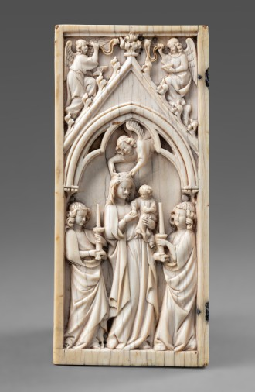
Keine Spur der Passion Christi, obwohl die Krönung Mariens nur im Himmel stattfinden kann: Ebenfalls neu für das Schnütgen erworbener Flügel eines Diptychons, Köln um 1350 Bild: Museum Schnütgen/Stephan Kube
:
Was aber lässt die Bilder dieses gut transportablen einstigen Miniatur-Haus- oder Reisealtars für private Andacht als einzigartig herausstechen? Zum einen ist es das Ineinanderfließen der sechs Szenen aus der Leidensgeschichte Christi: Im unteren Register geht die Vorführung vor Pilatus links nahtlos in eine sehr besondere Geißelung über, die Bilderzählung springt wie beim Pflügen in der nächsten Ebene abermals nach links zur Kreuzigung und von dort direkt zur Kreuzabnahme.

Wird das Foltertuch in der Grabesszene nochmals aufgenommen?
Nur zwischen den zwei Frauen am bis aufs Tuch leeren Grab und dem rechts sich anschließenden Christus, der während der drei Tage im Grab Adam und Eva aus der Vorhölle befreit, lässt der Künstler einen klaren Spalt klaffen, indem er den Flügel des Engels am Grab vertikal gerade wie eine Wand nach unten zieht und dort optisch durch die Kante des steinernen Sarkophags verlängert – zu nahe wollte der Bildschnitzer offenbar Auferstehung und Höllenfahrt Christi doch nicht zusammenbringen.
Die eigentliche Besonderheit aber sind die kleinen, doch markanten Abänderungen der tradierten Bildformulare. Das beginnt bereits in der ersten Szene mit der Vorführung vor dem römischen Statthalter Pilatus, dessen Name und Unrechtsurteil bis heute im christlichen Glaubensbekenntnis verewigt sind. Dass dieser seine Beine unrichterlich leger zum Zeichen größtmöglicher Unbeteiligtheit überkreuzt, ist die übliche Darstellungsweise, etwa auch am Lettner von Naumburg.
Wie aber die beiden Schergen Christus vor den Richter zerren, der Vordere ihn dabei am Haar reißt und der Hintere ihn mit der im Rücken des Heilands verborgenen Hand nach vorne drückt, sodass Jesu Körper sich durchbiegt, als stemme er sich aktiv gegen die Vorführung, ist höchst ungewöhnlich. Beispiellos jedoch ist die Folterung Christi durch zwei Knechte, die ihm ein Tuch überkreuzt auf das Haupt gelegt haben und dieses zuziehen, um ihm die Luft zu rauben, zugleich aber mit der vollen Wucht der flachen Hände auf seinen Kopf einschlagen.

Unwillkürlich muss man an das unmenschliche Foltern mit ebenfalls atemnehmend wassergetränkten Tüchern beim Waterboarding in Abu Ghraib denken. Von dem in den vergangenen Jahren im Fernsehen oft gesehenen, würdeverletzenden Überstülpen von Säcken, Plastiktüten und Tüchern über den Kopf ganz zu schweigen. Für die Kreuzigung selbst als schauerlichster Tod, der im Mittelalter bei aller Grausamkeit der eingesetzten Tötungsarten als „Christustod“ öffentlich bewusst nicht angewandt wurde, erfand der Künstler eine doppelte Kelchform, die bildsymbolisch das Blut des Heils auffängt: wie mit ausgekugelten Armen hängt des ans Kreuz Geheftete in einem weiten Bogen durch, während die Assistenzfiguren Maria, Longinus, Stephaton und Johannes in einem weiteren Bogen mit ihren Körpern eine zweite Kelchform des Auffangens bilden.

Seltsamer Kontrast zwischen dem blutigen Geschehen auf den Elfenbeinen und ihrer unschuldig weißen Farbe
Heute nicht mehr zu erkennen, weil nur zahnstocherdünn geschnitzt und ausgebrochen, stießen einst die von Longinus in die Seitenwunde Christi gestochene Lanze, deren Blut den blinden römischen Legionär wieder sehend machte, und der Ysopstab mit dem aufgepflanzten Essigschwamm des Stephaton zusammen, sodass sich auch hier mit dem stacheligen Mikado auf der Brust des Gottessohns eine hochsymbolische Form ergab. Dieses Gestochere greift der Künstler auf, wenn Christus im Limbo seinen Kreuzstab in den Höllenrachen stößt, während er mit seinem schräg gestellten Fuß diesen trotz der dolchspitzen Reißzähne des Schlunds aufzudrücken scheint, um die nackten Stammeltern am ausgestreckten Arm Adams herauszuziehen.
MEHR ZUM THEMA
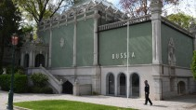

BIENNALE ÜBERRASCHT FRÜHZEITIGRussischer Kunstdeal in Venedig
:
- EIN KOMMENTAR VON STEFAN TRINKS
- 6
Veröffentlicht/Aktualisiert:
Empfehlungen:

KÜNSTLERIN REBECCA HORN ZUM 80Sanfte Tier-Maschinistin
:
- STEFAN TRINKS
- 10
Veröffentlicht/Aktualisiert:
Empfehlungen:
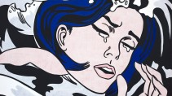
ROY LICHTENSTEIN IN WIENDie gesamte Welt im Punkt
:
- STEFAN TRINKS
- 8
Veröffentlicht/Aktualisiert:
Empfehlungen:
Der zottelige Satan hebt indes die Hand zur Beschwerde, muss aber geschlagen tatenlos zusehen. Die Reihe der Sonderikonographien findet ihren Abschluss in der finalen Szene des Ostermorgens mit den zwei Frauen am Grabe in dem Detail, wie die Vordere der beiden noch mit dem Salbgefäß in der Hand das vom Auferstandenen hinterlassene Tuch hochzieht und befühlt, als suche sie darin nach Spuren von vergossenem Blut, Schweiß und Tränen Christi.

Schließlich ist auch bemerkenswert, wie bei aller Gemeinheit des Dargestellten dennoch an dem jahrhundertealten Usus festgehalten wurde, das für makellose Reinheit stehende Material des als keusch wie eine Nonne eingestuften Elefanten nicht mit kreischenden Farben in Blutrot und grellbunt etwa bei den Häschern zu übertönen, sondern es bei den feinen Akzentuierungen in Gold zu belassen, das sogenannte Chryselephantin schon der frühen beinernen und teilgoldenen Götterbilder der Athene oder des Zeus in Griechenland. Die leichten Vergoldungen beispielsweise auf den Schrägen hinter den Blüten, wo der Abrieb durch „Benutzung“ deutlich geringer ist, sowie in manchen eingetieften Faltentälern zeugen bis heute davon.
Zu sehen sind diese beinernen Kostbarkeiten noch bis zum 7. Juli im Verbund mit weiteren Schnitzereien der Zeit aus der Sammlung des Schnütgen. Weit über Ostern hinaus erweist sich hier, wie Menschen sich immer schon Schlimmes angetan haben, Künstler dies aber auch immer schon mit großer Empathie festhielten – und öffentlich machten.

